张志勇工作室3月11日活动简讯

——一年之计在于春导师安排今年的工作室活动

文/图：何凤

时 间：2020年3月11日下午

地 点： 学员自己家中

参会人员：张志勇工作室全体学员

主讲人：张志勇

因为突如其来的新型冠状疫情让我们暂时不能回到校园开始新学期的学习和工作，在这个非常时期我们要在危机中成长，所以2020年3月11日上午，张志勇导师组织学员在自己的家中，通过钉钉视频会议就今年的工作室活动集进行了安排。

首先，虽然我们没有回到学校，新型冠状病毒给大家带来了很多的不方便，此时应该在学校美术大楼三楼会议室开展的工作只有居家完成，张志勇导师在安排本学期工作之前，强调了几点。一：要加强自身防范，保持身心健康。二：根据工作室工作安排，认真居家学习。三：根据成都市人民政府办公厅《关于新冠肺炎疫情分类防控指南的通知》，如果您在2月13日后从疫情较重的地区（湖北省、广东省、河南省、浙江省、湖南省、安徽省、江西省、海南省、北京市和重庆市）回到成都，请及时向居住地社区及学校申报并配合做好健康监测和14天的居家隔离观察。

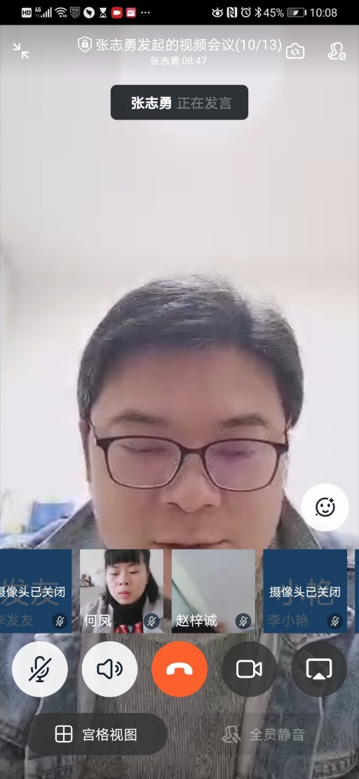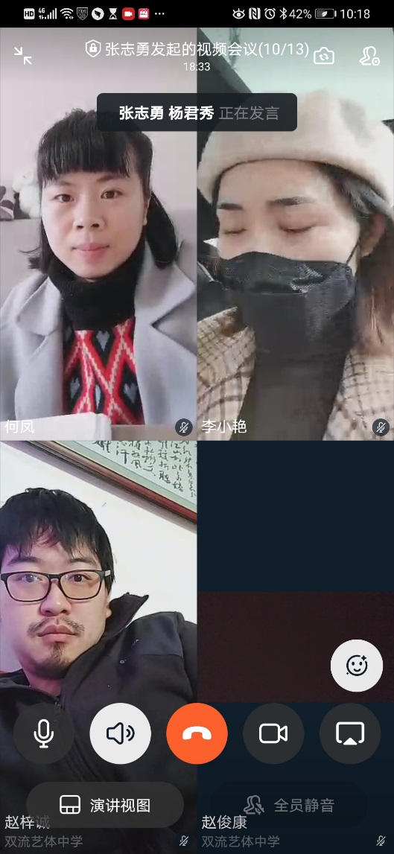 工作室致力于探索、研究、总结美术高考的经验与得失，研究美术高考教学体系。为普通高中美术高考教学发展做出相应的贡献。工作室将在高考的技术比拼与教师个人专业素养发展中寻求一种平衡。让教师既能保持专业竞技的状态又能够在自身专业素养提升上找到一种属于自己的方向，工作室将在美术高考技能提升和教师专业素养提升上提供良好的帮助和引导。成就一个全体成员都拥有先进教育思想、专业素养扎实、团队合作意识强、异质发展、不断超越的在双流区内外有较大影响力的美术骨干教师团队。

本学期所有教师至少完成一次区级以上（市级也可以）的公开课或者示范课或者讲座。讲座可以分享教学经验或者分享论文。

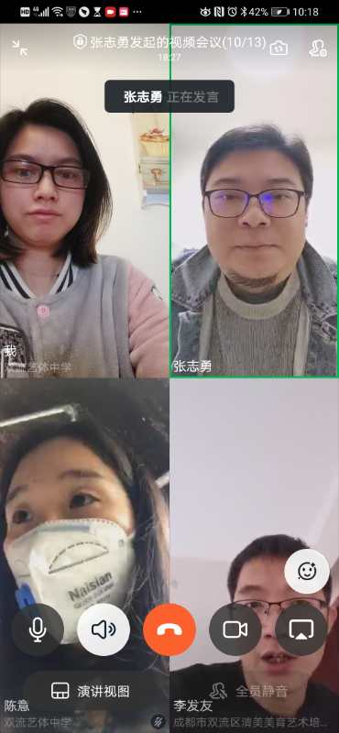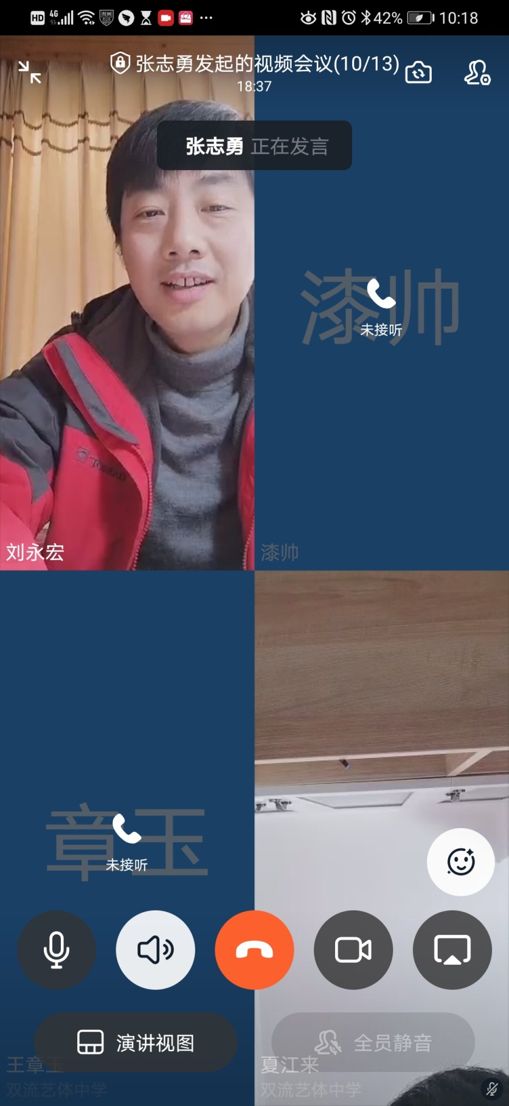

本学年所有学员准备个人教学笔记，可以速写、素描、色彩中任选一科。教学笔记包括备课、上课、范画、反思，学生个人成长画展。

工作室所有成员3月份需要撰写一篇2000-3000字关于怎样开展、解决、实施以及不足应该怎么样普通高中美术高考中的教研活动。

工作室所有成员4月份需要撰写一篇2000-3000字探寻美术课程教学课堂模式的探索。

一年之计在于春，工作室成员将根据导师的工作计划认真的踏实的做好各自的工作。我们坚信，美丽的校园将迎着战胜疫情的凯歌再次敞开怀抱，让我们居家提高自我，以共同的期盼、共同的努力，为抗击疫情加油！